Адрес издательства: Адрес коммерческой службы: 123001, Москва, ул. Большая Садовая, д.2/46 123001, Москва, ул. Большая Садовая, д.2/46
тел./факс: (495)254-9130 – секретариат тел. (495)644-0297 факс: (495)254-6598
E-mail: sekretar@music-izdat.ruтел: E-mail: sale@music-izdat.ru
Http://www.music-izdat.ru Http://www.music-izdat.ru

НОВИНКИ Апреля 2018 года
(27.04.18

)

Новинки ассортимента:
27.04.18
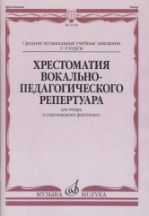
Хрестоматия вокально-педагогического репертуара:Для тенора в сопровождении ф-но. /сост. Кильчевская А.Д.. — М.: Музыка, 2018. — 80 с.; 60х90/8 (в обл.), 300 экз.
Настоящая хрестоматия, составленная известным вокальным педагогом А.Д. Кильчевской (1905-1981), включает небольшие разнохарактерные произведения для тенора. Каждому сочинению предпосланы краткие методические пояснения.
Материал сборника предназначен для обучения начинающих певцов, а также применим в концертной практике вокалистов.
Дата выхода 5 Апреля 2018 г.
Код:16138
ББК 85.314
Оптовая цена с НДС: 275 руб.

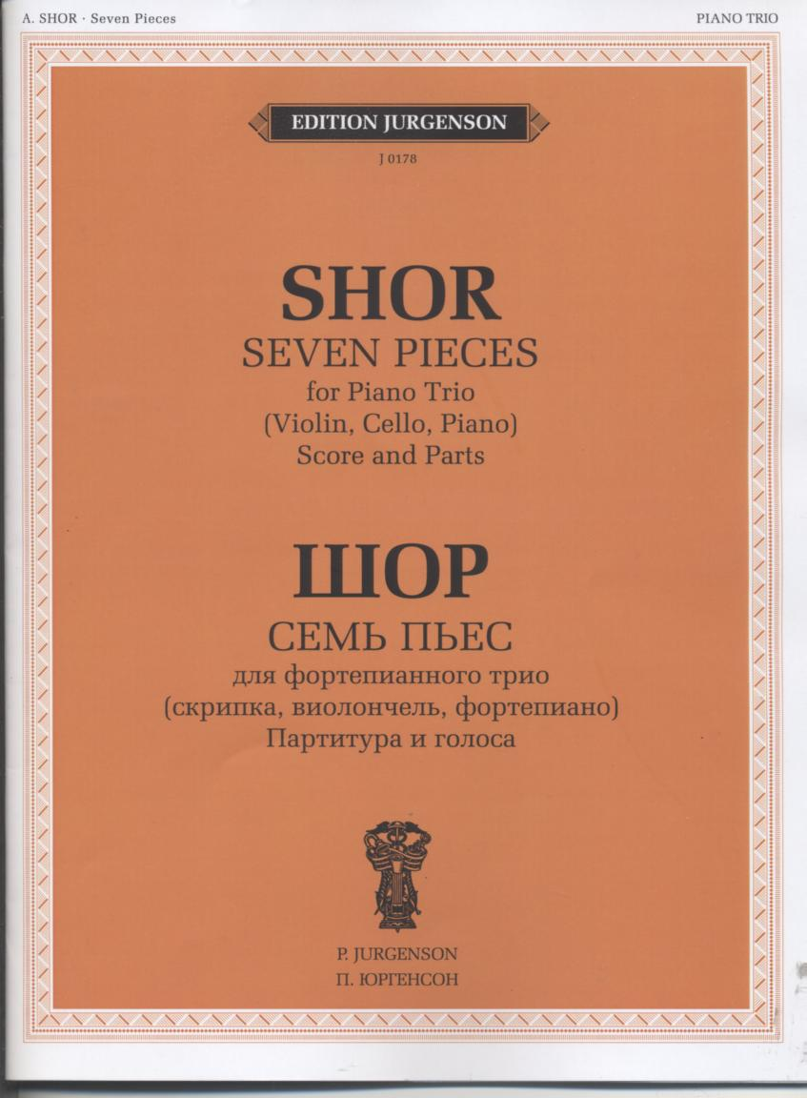
Шор А. Семь пьес для фортепианного трио (скрипка, виолончель и фортепиано). Партитура и голоса. — М.: П.Юргенсон, 2018. — 44 с.; 60х90/8 (в обл.), 100 экз.
Сборник пьес для фортепианного трио современного американо-мальтийского композитора Алексея Шора, автора многих инструментальных сочинений и балета "Хрустальный дворец".
Предназначается для студентов музыкальных училищ, концертирующих исполнителей, а также для любителей музыки.
Дата выхода 16 апреля 2018 г.
Код:100318
УДК 85.314
Оптовая цена с НДС: 253 руб.

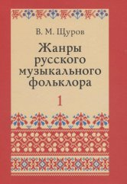
Щуров В.М. Жанры русского музыкального фольклора: В 2-х частях: Ч. 1 - 392 с. Ч. 2 - 656 с.: Учеб. пособие для музыкальных вузов и училищ. — 2-е изд., испр. и доп.. — М.: Музыка, 2018. — 1048 с.; 70х90/16. — ISBN 978-5-7140-1337-9 (в пер.), 500 экз.
Автор пособия - известный музыковед-фольклорист, собиратель и исполнитель народных песен, опубликовавший целый ряд фольклорных сборников, книг и статей, педагог - освещает в первой части издания историю возникновения и развития жанров русского народного музыкального творчества, условия бытования, исполнения песен и инструментальной музыки в русских селах и городах, поэтические и музыкальные особенности каждого жанра. Значительная часть представленного во второй части издания фольклорного материала, записанного автором и другими собирателями, публикуется впервые. Народные песни и инструментальная музыка, помещенные во второй части, являются нотными примерами к первой и составляют с ней единое целое.
Наряду с монографией автора "Стилевые особенности русской народной музыки" (М., 1998) предлагаемое издание обеспечивает изучение курса в музыкальных вузах и колледжах.
Вторая часть пособия является неотъемлемым продолжением первой - историко-теоретической - части, составляя с ней единое целое. Во второй части содержатся нотные примеры - песни разных жанров, образцы народной инструментальной музыки, ссылки на которые даны в первой части пособия. Материал второй части представляет собой богатое собрание фольклорного материала, значительная часть которого записана автором настоящего издания и другими собирателями, работавшими в различных регионах России в последние несколько десятилетий.
Книга представляет несомненный интерес также для музыкантов-исполнителей, композиторов, любителей и ценителей народного музыкального искусства.
Дата выхода 19 Апреля 2018 г.
Код:17500
ББК 85.313(7)
Оптовая цена с НДС: 1 760 руб.

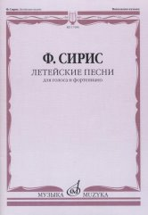
Сирис Ф.Я. Летейские песни: Вокальный цикл на стихи О.Мандельштама: Для голоса и фортепиано. — М.: Музыка, 2018. — 24 с.; 60х90/8 (в обл.), 50 экз.
Четыре романса современного композитора Ф. Сириса написаны на "античные" тексты замечательного поэта. Первые три сочинения входят в цикл Мандельштама "Летейские стихи".
Публикуется впервые.
Для концертной и педагогической практики

Дата выхода 20 Апреля 2018 г.
Код:17496
ББК 85.314
Оптовая цена с НДС: 121 руб.

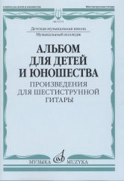
Альбом для детей и юношества. Произведения для шестиструнной гитары /сост. Ларичева Г.. — М.: Музыка, 2018. — 56 с.; 60х90/8 (в обл.), 200 экз.
Дата выхода 24 Апреля 2018 г.
Код:15775
ББК 85.956.4
Оптовая цена с НДС: 198 руб.

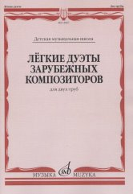
Лёгкие дуэты зарубежных композиторов: Для двух труб /сост. Чумов Л.. — М.: Музыка, 2018. — 40 с.; 60х90/8 (в обл.), 200 экз.
Настоящее издание предназначено для овладения начальными навыками игры в ансамбле. В сборник включены произведения композиторов XVI-XIX веков: Дж.Булла, Г.Бибера, Г.Ф. Телемана, Ж.Ф. Рамо, И.С. Баха, Й.Гайдна, Ф.Шуберта и др.
Для учащихся детских музыкальных школ.
Дата выхода 27 Апреля 2018 г.
Код:14867
УДК 85.315
Оптовая цена с НДС: 154 руб.

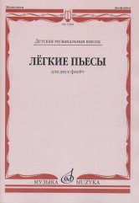
Лёгкие пьесы: Для двух флейт /сост. Должиков Ю.. — М.: Музыка, 2018. — 40 с.; 60х90/8 (в обл.), 300 экз.
В сборник включены пьесы в переложении для двух флейт И.С. Баха, Г.Ф. Генделя, Ф. Куперена, М. Глинки, П. Чайковского, а также оригинальные дуэты И.Кванца, А.Фюрстенау, Ф. Девьена и др. Данный музыкальный материал широко используется в процессе обучения молодых флейтистов.
Для учащихся музыкальных школ.
Дата выхода 27 Апреля 2018 г.
Код:13908
УДК 85.315
Оптовая цена с НДС: 154 руб.

Дополнительные тиражи:
27.04.18
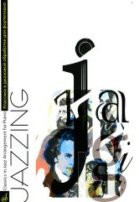
Маркин Ю.Н. Jazzing. Классика в джазовой обработке для ф-но. — М.: Музыка, 2018. — 24 с.; 60х90/8. — ISBN 978-5-7140-0630-2 (в обл.), 150 экз.
В сборник включены джазовые аранжировки популярных классических произведений Бетховена, Шуберта, Шумана, Шопена, Бизе, Грига.
Издание предназначается для широкого круга любителей музыки.
Дата выхода 5 Апреля 2018 г.
Код:16684
ББК 85.314
Оптовая цена с НДС: 121 руб.

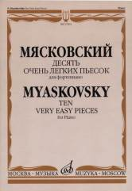
Мясковский Н. Десять очень легких пьесок: Для фортепиано. — М.: Музыка, 2018. — 8 с.; 60х90/8 (в обл.), 100 экз.
Издание содержит известный в педагогической практике цикл фортепианных миниатюр (1938) выдающегося отечественного композитора XX века Н.Я.Мясковского.
Предназначена для учащихся младших и средних классов детских музыкальных школ.
Дата выхода 5 Апреля 2018 г.
Код:17203
ББК 85.315
Оптовая цена с НДС: 121 руб.

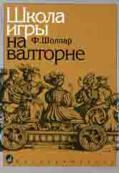
Шоллар Ф. Школа игры на валторне. — М.: Музыка, 2018. — 144 с.; 60х90/8 (в обл.), 100 экз.
Стабильное учебное пособие для начального обучения игре на валторне. Включает репертуар из программы ДМШ.
Предназначается для учащихся детских музыкальных школ.
Дата выхода 5 Апреля 2018 г.
Код:14776
ББК 85.315
Оптовая цена с НДС: 473 руб.

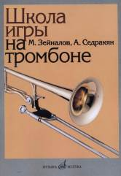
Зейналов М., Седракян А. Школа игры на тромбоне. — М.: Музыка, 2018. — 128 с.ил.; 60х90/8 (в обл.), 100 экз.
Стабильнаое учебное пособие для начального обучения игре на тромбоне.
Для учащихся детских музыкальных школ и музыкальных училищ.

ОТ АВТОРОВ
Настоящая Школа предназначена для начального обучения игре на тромбоне. До работы со Школой необходимо, чтобы ученик имел основные знания в области элементарной теории музыки.
Во Введении содержатся краткие сведения об инструменте, методические указания о постановке, способах звукоизвлечения, приемах игры, типах дыхания н др.
По мере освоения нотного материала ученик должен закрепить полученные навыки и развить свое техническое мастерство.
Расположение материала по тональностям, начинающееся с си-бемоль мажора, обусловлено необходимостью основательно закрепить приемы игры натуральных звуков. Поэтому в Школе упражнений и пьес в тональностях си-бемоль мажор и соль минор больше, чем в других тональностях.
Все упражнения написаны авторами. Им же принадлежат и переложения, вошедшие в Школу.
Авторы с благодарностью примут замечания и предложения, направленные на улучшение Школы.
Методический текст пособия предназначен для преподавателей детских музыкальных школ
Дата выхода 5 Апреля 2018 г.
Код:13592
ББК 85.315
Оптовая цена с НДС: 429 руб.

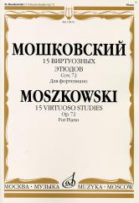
Мошковский М. 15 виртуозных этюдов. Соч. 72: Для фортепиано. — М.: Музыка, 2018. — 76 с.; 60х90/8 (в обл.), 100 экз.
Сборник фортепианных этюдов польского композитора и педагога, широко используемый в педагогической практике.
Издание предназначено для педагогической практики в музыкальных училищах и консерваториях.
Дата выхода 9 Апреля 2018 г.
Код:15876
ББК 85.315
Оптовая цена с НДС: 297 руб.

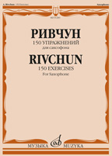
Ривчун А. Б. 150 упражнений: Для саксофона. — М.: Музыка, 2018. — 32 с.; 60х90/8 (в обл.), 100 экз.
Упражнения для саксофона, написанные известным отечественным саксофонистом, кларнетистом и педагогом А.Б.Ривчуном (1914-1974).
Для учащихся ДМШ и музыкальных училищ.
Дата выхода 9 Апреля 2018 г.
Код:01283
ББК 85.315
Оптовая цена с НДС: 143 руб.

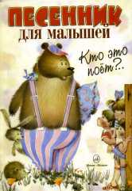
Кто это поет? Песенник для малышей. — М.: Музыка, 2018. — 56 с.; 60х90/8 (в обл.), 200 экз.
В сборник вошли популярные мелодии для малышей: любимые еще их родителями песни "Спят усталые игрушки" А. Островского, "Песенка веселых путешественников" М. Старокадомского, "Самая счастливая" Ю. Чичкова. Сборник песен для детей "Кто это поет?" адресуется дошкольникам для исполнения под аккомпанемент взрослых в дошкольных учреждениях и дома.
Дата выхода 9 Апреля 2018 г.
Код:15627
ББК 85.314
Оптовая цена с НДС: 198 руб.

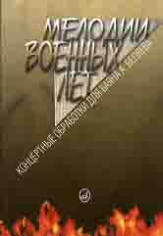
Мелодии военных лет: Концертные обработки для баяна А. Беляева. — М.: Музыка, 2018. — 48 с.; 60х90/8 (в обл.), 100 экз.
В сборник вошли концертные обработки для баяна популярных мелодий военных лет, созданные известным баянистом, народным артистом России А. Беляевым.
Для учащихся музыкальных школ и училищ, для концертных выступлений.
Дата выхода 9 Апреля 2018 г.
Код:16491
ББК 85.954.6
Оптовая цена с НДС: 231 руб.

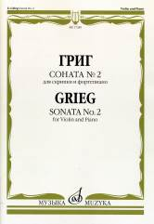
Григ Э. Соната № 2: Для скрипки и фортепиано. — М.: Музыка, 2018. — 44 с.; 60х90/8. — (Шедевры мировой классики (Masterpieces of World Classics)) (в обл.), 100 экз.
Выдающееся произведение композитора-классика XIX века.
Для студентов музыкальных училищ и консерваторий, а также для концертирующих исполнителей.
Дата выхода 12 Апреля 2018 г.
Код:17240
ББК 85.315
Оптовая цена с НДС: 176 руб.

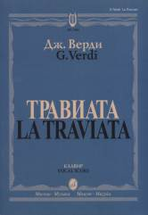
Верди Дж. Травиата: Опера в трех действиях: Клавир. На русском и итальянском языке.— М.: Музыка, 2018. — 312 с.; 60х90/8 (в обл.), 100 экз.
"Травиата" Дж. Верди и в XXI веке остается самой исполняемой оперой в мире.
Для концертно-педагогической практики и нотных библиотек.
Дата выхода 12 Апреля 2018 г.
Код:12083
ББК 85.314
Оптовая цена с НДС: 1 056 руб.

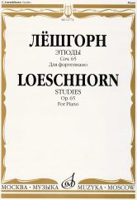
Лёшгорн К. А. Этюды: Для фортепиано. Соч. 65. — М.: Музыка, 2018. — 32 с.; 60х90/8 (в обл.), 150 экз.
Широко распространенные в педагогической практике инструктивные сочинения выдающегося немецкого пианиста и педагога.
Предназначается для учащихся средних и старших классов ДМШ.
Дата выхода 12 Апреля 2018 г.
Код:12774
ББК 85.314
Оптовая цена с НДС: 132 руб.

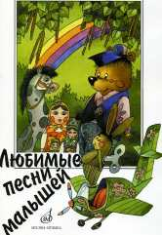
Любимые песни малышей: Для голоса (хора) в сопровождении фортепиано /сост. Кокина Н.. — М.: Музыка, 2018. — 56 с.; 60х90/8 (в обл.), 200 экз.
В сборник вошли популярные мелодии для малышей: любимые еще их родителями "Песенка Золушки" А. Спадавеккиа, "Снежинки" В. Шаинского, "Лошадка" А. Филиппенко и др. Сборник адресуется дошкольникам для исполнения под аккомпанемент взрослых соло или хором в дошкольных учреждениях и дома.
Дата выхода 12 Апреля 2018 г.
Код:15562
ББК 85.314
Оптовая цена с НДС: 198 руб.

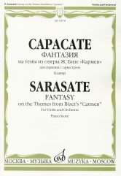
Сарасате П. Фантазия на темы из оперы Ж. Бизе "Кармен": Для скрипки с оркестром: Клавир. — М.: Музыка, 2018. — 48 с.; 60х90/8. — (Из наследия великих скрипачей) (в обл.), 50 экз. Популярное концертное произведение испанского скрипача и композитора.
Для студентов консерваторий и концертирующих исполнителей.
Дата выхода 12 Апреля 2018 г.
Код:10078
ББК 85.315
Оптовая цена с НДС: 231 руб.

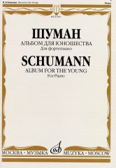
Шуман Р. Альбом для юношества: Для фортепиано. — М.: Музыка, 2018. — 72 с.; 60х90/8 (в обл.), 200 экз.
Знаменитый цикл фортепианных пьес немецкого композитора-романтика в редакции профессора Московской консерватории В. К. Мержанова.
Предназначается для учащихся детских музыкальных школ и любителей музыки.
Дата выхода 12 Апреля 2018 г.
Код:07495
ББК 85.315
Оптовая цена с НДС: 286 руб.

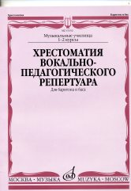
Хрестоматия вокально-педагог. репертуара: Для баритона и баса в сопровождении фортепиано: I-II курс /сост. Аден Г.. — М.: Музыка, 2018. — 120 с.; 60х90/8 (в обл.), 200 экз.
Настоящая хрестоматия издана в 1970 г., предназначена для обучения начинающих певцов; в нее вошли небольшие разнохарактерные произведения для баритона и баса. Составитель Хрестоматии Г. Аден (1900-1989) - известный вокальный педагог, профессор ГМПИ (РАМ) им. Гнесиных. Предисловие к сборнику поможет педагогам и учащимся ориентироваться в обширном музыкальном материале.
Дата выхода 12 Апреля 2018 г.
Код:15332
ББК 85.314
Оптовая цена с НДС: 407 руб.

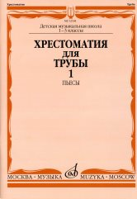
Хрестоматия для трубы: 1-3 классы ДМШ: Часть 1. Пьесы /сост. Усов Ю.А.. — М.: Музыка, 2018. — 104 с.; 60х90/8 (в обл.), 100 экз.
Учебное пособие, широко используемое в начальном обучении игре на трубе; включает репертуар из программы ДМШ.
Для учащихся младших классов ДМШ.
Дата выхода 12 Апреля 2018 г.
Код:12184
ББК 85.314
Оптовая цена с НДС: 352 руб.

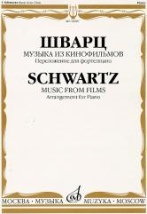
Шварц И. Музыка из кинофильмов. Переложение для фортепиано.. — М.: Музыка, 2018. — 112 с.; 60х90/8 (в обл.), 300 экз.
Исаак Шварц (1923-2009) - автор симфоний, балетов, музыки к драматическим спектаклям - подлинную известность приобрел благодаря своей работе в кинематографе. Обладая ярчайшим мелодическим даром, Шварц создал музыку необычайной глубины и искренности. Настоящий сборник представляет музыку к фильмам "Станционный смотритель", "Звезда пленительного счастья", "Невероятное пари" и др.
Для широкого круга любителей музыки.
Дата выхода 17 Апреля 2018 г.
Код:16987
ББК 85.315
Оптовая цена с НДС: 374 руб.

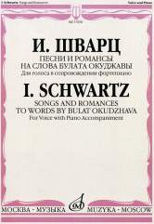
Шварц И. Песни и романсы на слова Булата Окуджавы: Для голоса в сопровождении фортепиано. — М.: Музыка, 2018. — 128 с.; 60х90/8 (в обл.), 300 экз.
Исаак Шварц (1923-2009) автор симфоний, балетов, музыки к драматическим спектаклям — подлинную известность приобрел благодаря своей работе в кинематографе. В сборник включены песни и романсы на слова Б. Окуджавы из кинофильмов «Звезда пленительного счастья», «Соломенная шляпка», «Белое солнце пустыни» и др.
Для широкого круга любителей музыки.
Дата выхода 17 Апреля 2018 г.
Код:17030
ББК 85.314
Оптовая цена с НДС: 429 руб.

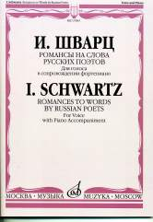
Шварц И. Романсы на слова русских поэтов: Для голоса в сопровождении фортепиано. — М.: Музыка, 2018. — 68 с.; 60х90/8 (в обл.), 300 экз.
Исаак Шварц (1923-2009) — автор симфоний, балетов, музыки к драматическим спектаклям — подлинную известность приобрел благодаря своей работе в кинематографе. Издание включает романсы из кинофильмов «Станционный смотритель», «Нас венчали не в церкви», «Дядя Ваня», «Дикарка». Сборник содержит также вокальные сочинения композитора, написанные в последний год его жизни и публикуемые впервые.
Для широкого круга любителей музыки.
Дата выхода 17 Апреля 2018 г.
Код:17063
ББК 85.314
Оптовая цена с НДС: 231 руб.

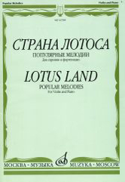
Страна лотоса: Популярные мелодии: Для скрипки и фортепиано /сост. Ямпольский Т.. — М.: Музыка, 2018. — 64 с.; 60х90/8 (в обл.), 100 экз.
Сборник включает известнейшие сочинения для скрипки и фортепиано Скотта, де Фальи, Польдини, Кастельнуово-Тедеско, Годовского, Элгара, Крейслера. Данный иллюстративно-художественный материал широко используется в процессе обучения молодых скрипачей.
Для студентов музыкальных училищ и консерваторий, а также для концертирующих исполнителей
Дата выхода 17 Апреля 2018 г.
Код:16789
ББК 85.315
Оптовая цена с НДС: 231 руб.

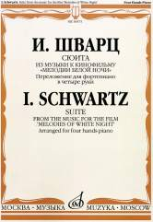
Шварц И. Сюита из музыки к кинофильму "Мелодии белой ночи":Переложение для фортепиано в четыре руки Д.Сморгон. — М.: Музыка, 2018. — 56 с.; 60х90/8 (в обл.), 300 экз.
Исаак Шварц (1923-2009) — автор симфоний, балетов, музыки к драматическим спектаклям — подлинную известность и всенародную любовь приобрел благодаря своей работе в кинематографе. Обладая ярчайшим мелодическим даром, Шварц создал музыку необычайно глубины и искренности. Настоящий сборник представляет музыку к фильму «Мелодии белой ночи» в переложении для фортепиано в четыре руки.
Предназначено для широкого круга любителей классической музыки.
Дата выхода 17 Апреля 2018 г.
Код:16473
ББК 85.314
Оптовая цена с НДС: 198 руб.

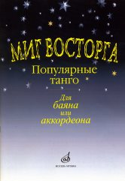
Миг восторга: Популярные танго: Для баяна или аккордеона /сост. Куликов В.П.. — М.: Музыка, 2018. — 32 с.; 60х90/8 (в обл.), 100 экз.
В сборник вошли самые популярные танго: Кумпарсита, Миг восторга, Эль чокло, Брызги шампанского и др. в обработке В.Куликова.
Для любителей домашнего музицирования.
Дата выхода 19 Апреля 2018 г.
Код:15161
ББК 85.954.6
Оптовая цена с НДС: 143 руб.

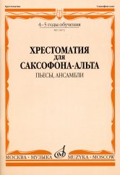
Хрестоматия для саксофона-альта: 4-5 годы обучения: Пьесы, ансамбли /сост. Шапошникова М.. — М.: Музыка, 2018. — 128 с.; 60х90/8 (в обл.), 100 экз.
Стабильное педагогическое пособие содержит как оригинальные пьесы, так и переложения произведений отечественных и зарубежных композиторов, материал хрестоматии охватывает важнейшие моменты исполнительской техники саксофониста.
Предназначается для учащихся 4-5 года обучения.
Дата выхода 19 Апреля 2018 г.
Код:13672
ББК 85.315
Оптовая цена с НДС: 429 руб.

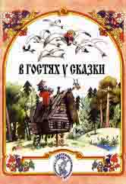
В гостях у сказки: Музыкально-литературные композиции по мотивам русских народных сказок: Для детей /сост. Петухова Л.. — М.: Музыка, 2018. — 48 с.; 60х90/8 (в обл.), 200 экз.
Сборник содержит семь музыкально-литературных композиций для детей дошкольного и младшего школьного возраста и направлен на то, чтобы развить творческую фантазию маленьких артистов, ввести их в прекрасный мир музыки и театра. Небольшие музыкальные спектакли помогут педагогам интересно организовать детские праздники и вовлечь ребят в активный творческий процесс.
Издание адресовано педагогам и музыкальным руководителям детских садов, школ, лицеев, студий, любых детских образовательных учреждений.
Дата выхода 24 Апреля 2018 г.
Код:15884
ББК 85.314
Оптовая цена с НДС: 165 руб.

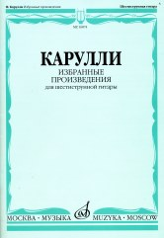
Карулли Ф. Избранные произведения: Для шестиструнной гитары. — М.: Музыка, 2018. — 72 с.; 60х90/8. — (Классическая библиотека гитариста) (в обл.), 100 экз.
В сборнике серии "Классическая библиотека гитариста" представлены лучшие сочинения выдающего итальянского гитариста-виртуоза, композитора и педагога Фердинандо Карулли.
Для учащихся ДМШ, ССМШ, студентов музыкальных училищ и вузов.
Дата выхода 24 Апреля 2018 г.
Код:16874
ББК 85.956.4
Оптовая цена с НДС: 264 руб.

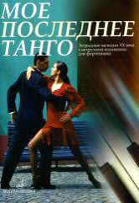
Мое последнее танго: Эстрадные мелодии ХХ века в нетрудном изложении для фортепиано. — М.: Музыка, 2018. — 56 с.; 60х90/8 (в обл.), 100 экз.
В сборник включены мелодии популярных эстрадных песен и танцев 30-х годов прошлого
столетия в несложном изложении для фортепиано.
Предназначается для широкого круга любителей музыки.
Дата выхода 24 Апреля 2018 г.
Код:16788
ББК 85.315
Оптовая цена с НДС: 220 руб.

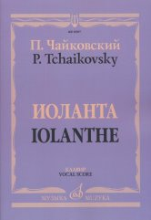
Чайковский П. И. Иоланта: Лирическая опера в одном действии. Переложение для пения с фортепиано С.И.Танеева. (рус.яз). — М.: Музыка, 2018. — 232 с.; 60х90/8 (в обл.), 50 экз.
Последняя лирическая опера П.И. Чайковского "Иоланта" - одна из самых светлых и жизнеутверждающих страниц в музыкально-театральном творчестве композитора.
Дата выхода 24 Апреля 2018 г.
Код:16507
ББК 85.314
Оптовая цена с НДС: 1 078 руб.

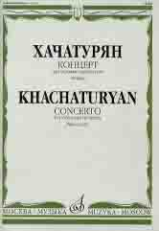
Хачатурян А.И. Концерт для скрипки с оркестром. Клавир. — М.: Музыка, 2018. — 112 с.; 60х90/8 (в обл.), 150 экз.
Популярное произведение выдающегося отечественного композитора.
Для студентов музыкальных училищ, консерваторий, а также для концертного исполнения.
Дата выхода 24 Апреля 2018 г.
Код:10445
ББК 85.314
Оптовая цена с НДС: 374 руб.

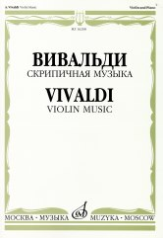
Вивальди А. Скрипичная музыка. — М.: Музыка, 2018. — 60 с.; 60х90/8. — (Из наследия великих скрипачей) (в обл.), 100 экз.
В сборник включены популярные скрипичные произведения итальянского скрипача и композитора Антонио Вивальди (1678-1741): концерты ля минор и соль минор, соната ля мажор.
Для учащихся ДМШ, музыкальных училищ.
Дата выхода 27 Апреля 2018 г.
Код:16208
ББК 85.314
Оптовая цена с НДС: 220 руб.

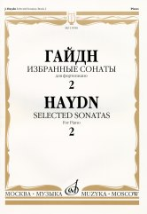
Гайдн Ф.Й. Избранные сонаты: Для фортепиано. Вып.2. — М.: Музыка, 2018. — 64 с.; 60х90/8 (в обл.), 100 экз.
В издание включены часто использующиеся в педагогической практике сонаты великого австрийского композитора. Предназначается для учащихся детских музыкальных школ, колледжей искусств и студентов музыкальных училищ.
Дата выхода 27 Апреля 2018 г.
Код:15950
ББК 85.315
Оптовая цена с НДС: 231 руб.

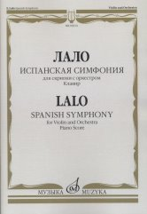
Лало Э. Испанская симфония: Для скрипки с оркестром: Клавир. — М.: Музыка, 2018. — 68 с.; 60х90/8. — (Шедевры мировой классики (Masterpieces of World Classics)) (в обл.), 100 экз. Популярное концертное произведение выдающегося французского композитора XIX в.
Для студентов музыкальных училищ, консерваторий, концертирующих исполнителей.
Дата выхода 27 Апреля 2018 г.
Код:03614
ББК 85.315
Оптовая цена с НДС: 253 руб.

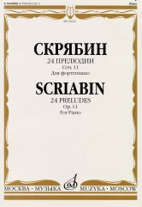
Скрябин А.Н. 24 прелюдии. Соч. 11: Для фортепиано. — М.: Музыка, 2018. — 52 с.; 60х90/8 (в обл.), 100 экз.
Комментированное издание широко известного фортепианного опуса великого русского композитора и пианиста.
Для студентов музыкальных училищ и консерваторий, а также для концертирующих исполнителей.
Дата выхода 27 Апреля 2018 г.
Код:15622
ББК 85.315
Оптовая цена с НДС: 198 руб.

